Informace pro veřejnost
​Udržovat správný zápis v katastru nemovitostí má ze zákona povinnost každý vlastník nemovitosti. Přesto se v katastru nemovitostí nachází téměř 175 tisíc pozemků a staveb, které nemají správně zapsaného vlastníka. Seznam těchto nemovitostí zveřejňuje ÚZSVM
na svém webu dvakrát ročně ve formátu „xls“. Seznam obsahuje výhradně údaje, které ÚZSVM obdržel od Českého úřadu zeměměřického a katastrálního podle zákona o katastru nemovitostí (§ 64 zákona č. 256/2013 Sb.). K prohlížení těchto dat v uvedeném formátu lze využít nejen Microsoft Excel, ale např. aplikaci OpenOffice.org, která je k dispozici bezplatně na adrese http://www.openoffice.cz/stahnout. Údaje o nemovitostech předává ÚZSVM také obecnímu úřadu, na jehož území se daná nemovitost nachází. Obecní úřad následně tyto údaje zveřejní na své úřední desce.

ÚZSVM také průběžně provádí vlastní šetření nemovitostí s nejasnými vlastníky, a to primárně u nemovitostí, které brzdí rozvoj obcí a krajů například při budování infrastruktury. Od roku 2014 do současnosti zahájil ÚZSVM šetření u více než 71 tisíc položek zapsaných v katastru nemovitostí na nedostatečně identifikované vlastníky, z toho již prošetřil přes 36 tisíc nemovitostí. Nejčastějším výsledkem šetření je podání podnětu k zahájení dědického řízení (téměř 60 % případů).

Pokud se nepřihlásí vlastník nemovitosti nejpozději do 31. 12. 2023, uběhne lhůta daná novým občanským zákoníkem, a tento majetek přejde na stát.

Jak postupovat při hledání možného vlastnictví nemovitosti?
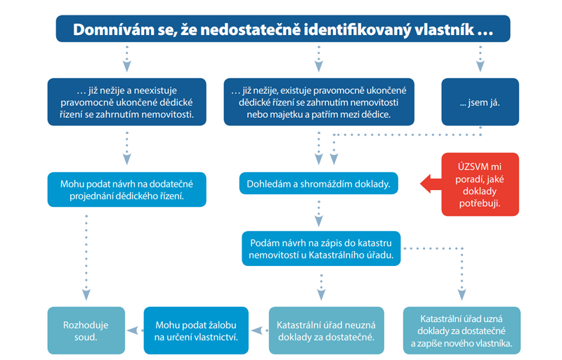
Informace o tom, zda Vámi shromážděné doklady můžete předložit pro zápis vlastnictví
do katastru nemovitostí, Vám poskytnou kolegové z regionálních pracovišť ÚZSVM, do jejichž působnosti nemovitost spadá. Případně Vám také poradí, jaké další doklady je třeba hledat
a kde. Kontakty na pracoviště ÚZSVM naleznete na adrese: https://www.uzsvm.cz/kontakty. Upozorňujeme, že samotné posouzení právní dostatečnosti shromážděných listin přísluší katastrálnímu úřadu, anebo soudu, kterému bude podán návrh na projednání dědictví
v případě osob již nežijících.

Další důležité informace k nedostatečně identifikovaným vlastníkům naleznete v brožuře Nedostatečně identifikovaní vlastníci a také v záložce Často kladené otázky.

